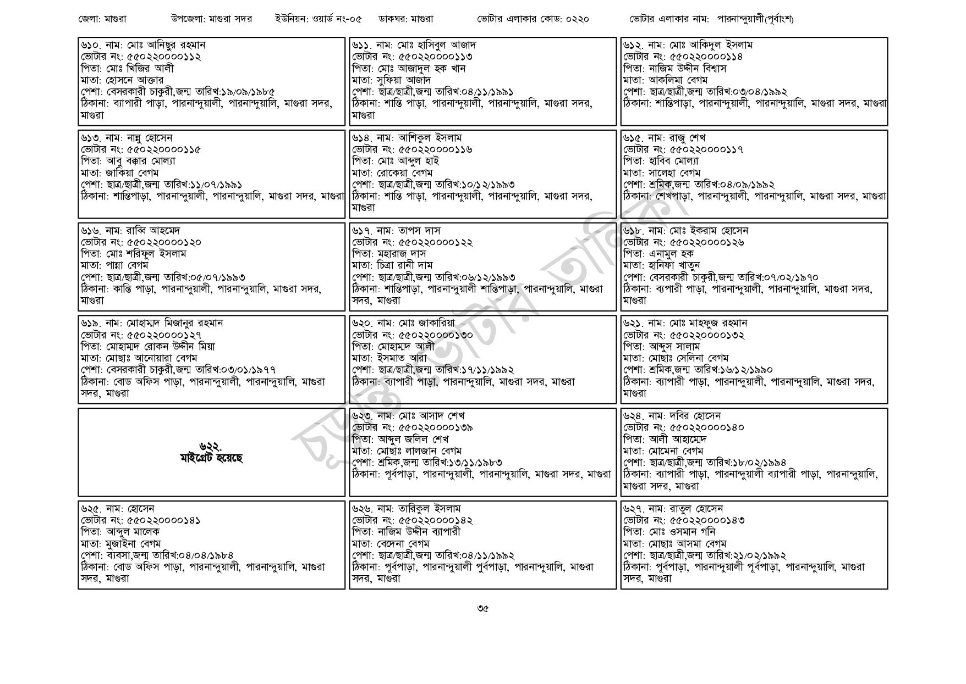
৬১১. নাম: মোঃ হাসিবুল আজাদ [ভোটার নং: ৫৫0220000১১৩
জেলা: মাগুরা
উপজেলা: মাগুরা সদর
ইউনিয়ন: ওয়ার্ড নং-০৫
ডাকঘর: মাগুরা
৬১০. নাম: মোঃ আনিছুর রহমান
ভোটার নং: ৫৫0220000১১২
পিতা: মোঃ খিজির আলী
পেশা: বেসরকারী চাকুরী,জন্ম তারিখ: ১৯/০৯/১৯৮৫
মাতা: হোসনে আক্তার
ঠিকানা: ব্যাপারী পাড়া, পারনান্দুয়ালী, পারনান্দুয়ালি, মাগুরা সদর,
মাগুরা
৬১৩. নাম: নান্নু হোসেন
[ভোটার নং: ৫৫০২২০০০০১১৫
পিতা: আবু বক্কার মোল্যা
মাতা: জাকিয়া বেগম
পেশা: ছাত্র/ছাত্রী,জন্ম তারিখ:১১/০৭/১৯৯১
পিতা: মোঃ আজাদুল হক খান মাতা: সুফিয়া আজাদ
ভোটার এলাকার কোড: ০২২০
পেশা: ছাত্র/ছাত্রী,জন্ম তারিখ:০৪/১১/১৯৯১
ঠিকানা: শান্তি পাড়া, পারনান্দুয়ালী, পারনান্দুয়ালি, মাগুরা সদর,
মাগুরা
৬১৪. নাম: আশিকুল ইসলাম
[ভোটার নং: ৫৫0220000116
পিতা: মোঃ আব্দুল হাই
মাতা: রোকেয়া বেগম
পেশা: ছাত্র/ছাত্রী,জন্ম তারিখ:১০/১২/১৯৯৩
ঠিকানা: শান্তিপাড়া, পারনান্দুয়ালী, পারনান্দুয়ালি, মাগুরা সদর, মাগুরা ঠিকানা: শান্তি পাড়া, পারনান্দুয়ালী, পারনান্দুয়ালি, মাগুরা সদর,
৬১৬. নাম: রাব্বি আহমেদ
[ভোটার নং: ৫৫০২২০০০০১২০
পিতা: মোঃ শরিফুল ইসলাম
মাতা: পান্না বেগম
পেশা: ছাত্র/ছাত্রী,জন্ম তারিখ:০৫/০৭/১৯৯৩
ঠিকানা: কান্তি পাড়া, পারনান্দুয়ালী, পারনান্দুয়ালি, মাগুরা সদর,
| মাগুরা
৬১৯. নাম: মোহাম্মদ মিজানুর রহমান
ভোটার নং: ৫৫০220000127
পিতা: মোহাম্মদ রোকন উদ্দীন মিয়া
মাতা: মোছাঃ আনোয়ারা বেগম
পেশা: বেসরকারী চাকুরী,জন্ম তারিখ:০৩/০১/১৯৭৭
ঠিকানা: বোড অফিস পাড়া, পারনান্দুয়ালী, পারনান্দুয়ালি, মাগুরা সদর, মাগুরা
622.
| মাগুরা
৬১৭. নাম: তাপস দাস
[ভোটার নং: ৫৫০২২০০০০১২২
পিতা: মহারাজ দাস
মাতা: চিত্রা রানী দাম
পেশা: ছাত্র/ছাত্রী,জন্ম তারিখ:০৬/১২/১৯৯৩
ঠিকানা: শান্তিপাড়া, পারনান্দুয়ালী শান্তিপাড়া, পারনান্দুয়ালি, মাগুরা
সদর, মাগুরা
৬২০. নাম: মোঃ জাকারিয়া
[ভোটার নং: ৫৫০220000
পিতা: মোহাম্মদ আলী
মাতা: ইসমাত আরা
পেশা: ছাত্র/ছাত্রী,জন্ম তারিখ:১৭/১১/১৯৯২
ঠিকানা: ব্যাপারী পাড়া, পারনান্দুয়ালি, মাগুরা সদর, মাগুরা
৬২৩. নাম: মোঃ আসাদ শেখ ভোটার নং: ৫৫০220000১৩৯
পিতা: আব্দুল জলিল শেখ
মাতা: মোছাঃ লালজান বেগম
মাইগ্রেট হয়েছে
[ভোটার নং: ৫৫50220000141
৬২৫. নাম: হোসেন
| পিতা: আব্দুল মালেক
মাতা: মুজাইনা বেগম
পেশা: ব্যবসা,জন্ম তারিখ: ০৪/০৪/১৯৮৪
ঠিকানা: বোর্ড অফিস পাড়া, পারনান্দুয়ালী, পারনান্দুয়ালি, মাগুরা সদর, মাগুরা
পেশা: শ্রমিক,জন্ম তারিখ:১৩/১১/১৯৮৩
ভোটার এলাকার নাম: পারনান্দুয়ালী(পূর্বাংশ)
৬১২. নাম: মোঃ আকিদুল ইসলাম
ভোটার নং: ৫৫0220000114 পিতা: নাজিম উদ্দীন বিশ্বাস
মাতা: আকলিমা বেগম
পেশা: ছাত্র/ছাত্রী,জন্ম তারিখ: ০৩/০৪/১৯৯২
ঠিকানা: শান্তিপাড়া, পারনান্দুয়ালী, পারনান্দুয়ালি, মাগুরা সদর, মাগুরা
৬১৫. নাম: রাজু শেখ
ভোটার নং: ৫৫0220000১১৭ পিতা: হাবিব মোল্যা
মাতা: সালেহা বেগম
পেশা: শ্রমিক,জন্ম তারিখ:০৪/০৯/১৯৯২
ঠিকানা: শেখপাড়া, পারনান্দুয়ালী, পারনান্দুয়ালি, মাগুরা সদর, মাগুরা
৬১৮. নাম: মোঃ ইকরাম হোসেন
[ভোটার নং: ৫৫০220000১২৬
পিতা: এনামুল হক
মাতা: হানিফা খাতুন
পেশা: বেসরকারী চাকুরী,জন্ম তারিখ:০৭/০২/১৯৭০
ঠিকানা: ব্যপারী পাড়া, পারনান্দুয়ালী, পারনান্দুয়ালি, মাগুরা সদর,
| মাগুরা
৬২১. নাম: মোঃ মাহফুজ রহমান
ভোটার নং: ৫৫০220000132
পিতা: আব্দুস সালাম
মাতা: মোছাঃ সেলিনা বেগম
পেশা: শ্রমিক,জন্ম তারিখ: ১৬/১২/১৯৯০
ঠিকানা: ব্যাপারী পাড়া, পারনান্দুয়ালী, পারনান্দুয়ালি, মাগুরা সদর,
| মাগুরা
৬২৪. নাম: দবির হোসেন
ভোটার নং: ৫৫০২২০০০০১৪০
পিতা: আলী আহাম্মেদ
মাতা: মোমেনা বেগম
পেশা: ছাত্র/ছাত্রী,জন্ম তারিখ: ১৮/০২/১৯৯৪
ঠিকানা: পূর্বপাড়া, পারনান্দুয়ালী, পারনান্দুয়ালি, মাগুরা সদর, মাগুরা ঠিকানা: ব্যাপারী পাড়া, পারনান্দুয়ালী ব্যাপারী পাড়া, পারনান্দুয়ালি,
৬২৬. নাম: তারিকুল ইসলাম
[ভোটার নং: ৫৫০220000142
পিতা: নাজিম উদ্দীন ব্যাপারী
মাতা: বেদেনা বেগম
পেশা: ছাত্র/ছাত্রী,জন্ম তারিখ:০৪/১১/১৯৯২
ঠিকানা: পূর্বপাড়া, পারনান্দুয়ালী পুর্বপাড়া, পারনান্দুয়ালি, মাগুরা সদর, মাগুরা
মাগুরা সদর, মাগুরা
৬২৭. নাম: রাতুল হোসেন
ভোটার নং: ৫৫০220000143
পিতা: মোঃ ওসমান গনি
মাতা: মোছাঃ আসমা বেগম
পেশা: ছাত্র/ছাত্রী, জন্ম তারিখ: ২১/০২/১৯৯২
ঠিকানা: পূর্বপাড়া, পারনান্দুয়ালী পূর্বপাড়া, পারনান্দুয়ালি, মাগুরা সদর, মাগুরা
৩৫

